
RANDONNÉE PÉDESTRE :
Boucle culturelle en Petite Montagne autour de Gigny
Jeudi 31 juillet 2025

Sur inscription auprès de :
Chemin de Cluny Franche-Comté Bourgogne (voir fiche au verso)

Un parcours inédit de 7 km pour cette boucle proposée en complément de l’exposition « À pied, à cheval, en voiture… » que L’Etape clunisienne de Gigny présente sur le thème des déplacements et des moyens de communication en Petite Montagne. En cheminant nous découvrirons la façon dont les hommes, de la Préhistoire aux moines de Gigny… et même après, ont utilisé les ressources du territoire et aménagé des voies de communication.
Il est conseillé de se garer au parking du champ de foire, en haut de la route qui monte sur le côté droit de l’église.

9h30 : regroupement devant la mairie (en face de l’église)
Accueil café et viennoiseries

10h : départ

Pique-nique tiré du sac

Début d’après-midi : retour à Gigny, visite commentée de l’église et visite libre de l’exposition « A pied, à cheval, en voiture» à la mairie.

Annulation en cas de mauvais temps
Informations : cheminclunyfcb@orange.fr
06 82 45 22 63 et 06 79 89 07 09

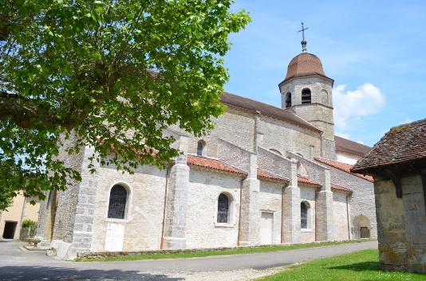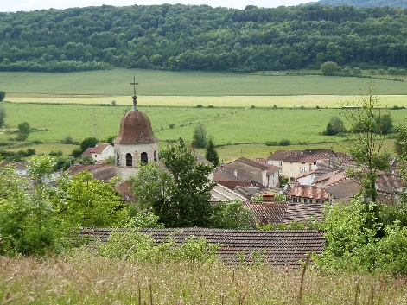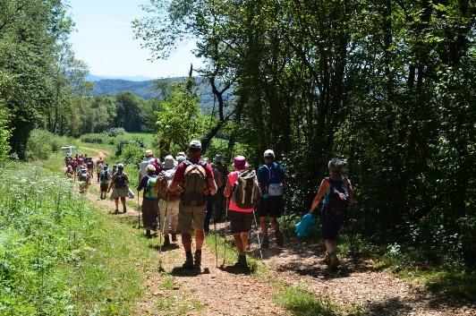
Cl F. Schifferdecker

Boucle culturelle en Petite Montagne autour de Gigny
Jeudi 31 juillet 2025

INSCRIPTION

Pour faciliter l’organisation, merci de renvoyer votre fiche remplie avant le 25 juillet 2025
(aucune inscription après cette date) :
- par la poste : Chemin de Cluny Franche-Comté Bourgogne, 65 chemin de Mancy, 39000 Lons-le-Saunier
- ou par mail : cheminclunyfcb@orange.fr
Vous réglerez au départ de la randonnée votre participation de 5€ par personne à l’ordre de Chemin de Cluny Franche-Comté Bourgogne.
Règles sanitaires du moment.

Nom :
Prénom :
Adresse :
Code postal et localité :
N° tél :
Adresse mail :
Nombre de personnes :
Date et signature

Chemin de Cluny Franche-Comté Bourgogne
secrétariat : 65 chemin de Mancy
F – 39000 LONS-LE-SAUNIER
cheminclunyfcb@orange.fr

